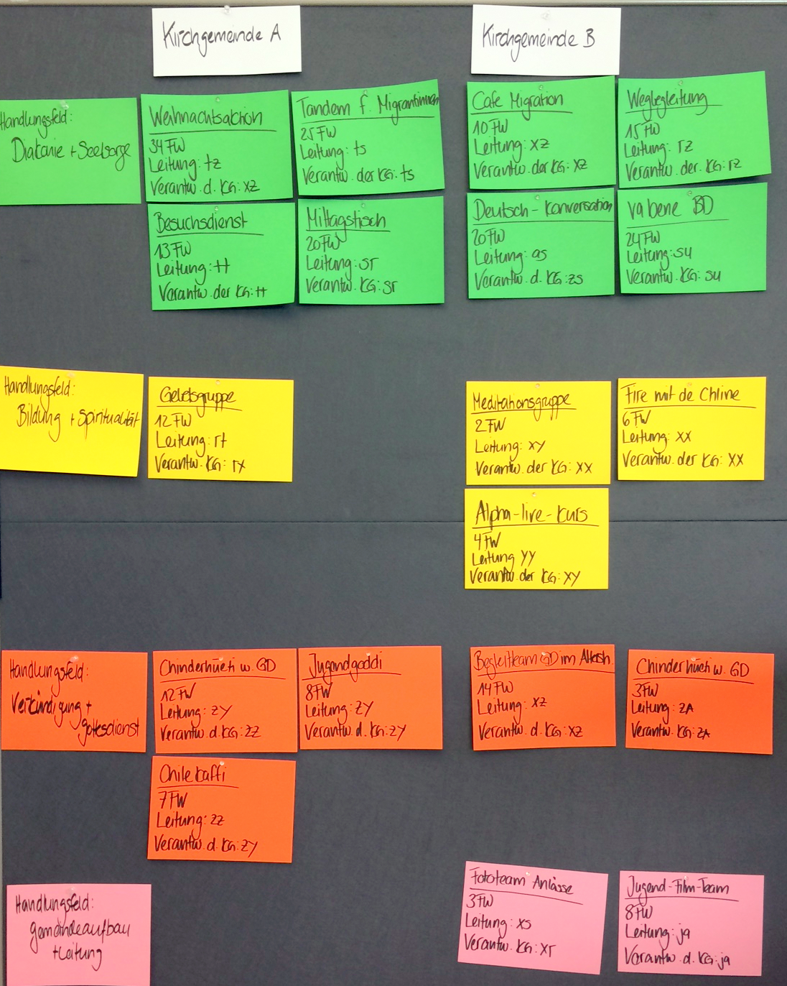
Anhang 2: Landkarte Freiwilligenarbeit

